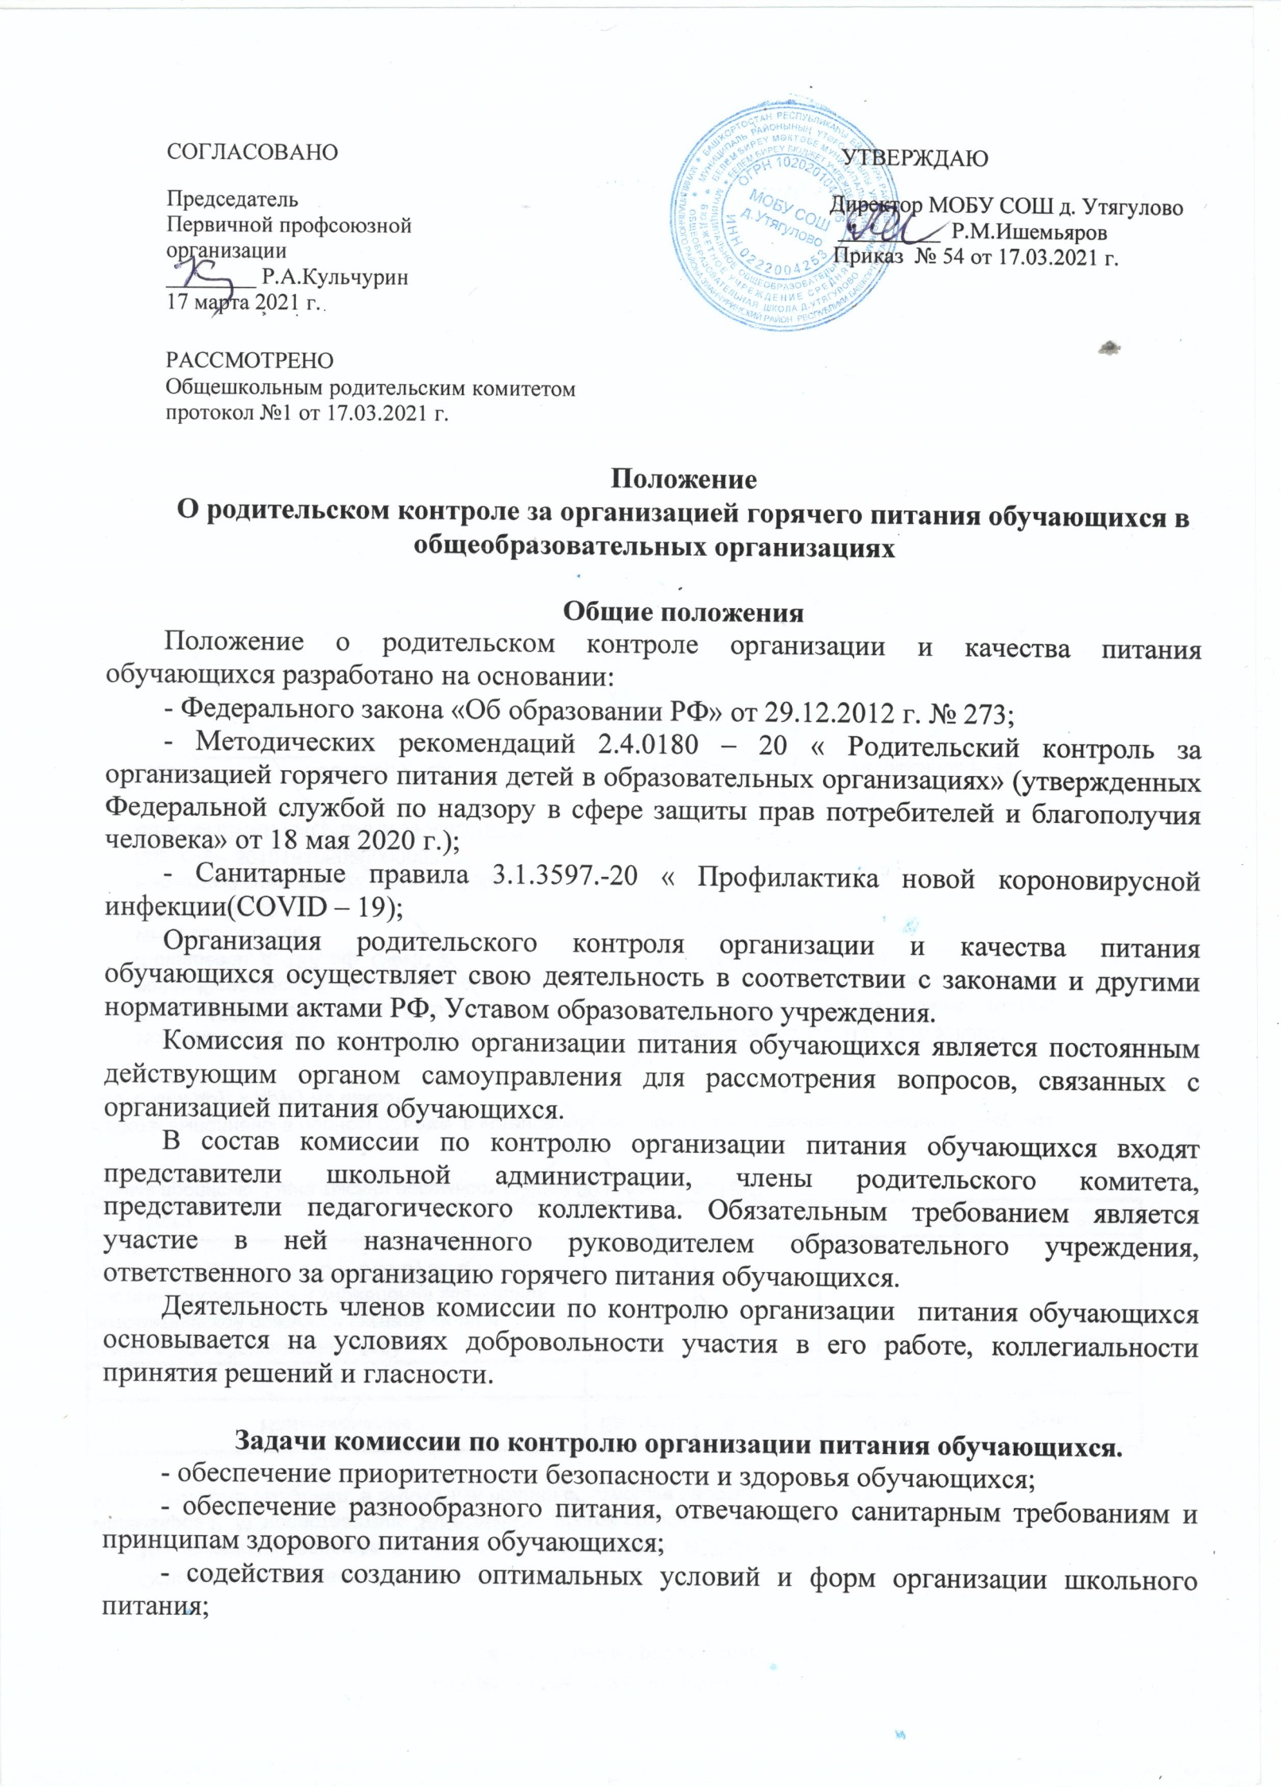

Функции комиссии контроля организации питания обучающихся

Комиссия по контролю за организацией питания обучающихся обеспечивает участие в следующих процедурах:
- общественной экспертизе питания обучающихся с изучением санитарного состояния обеденного зала, соответствия фактического меню примерному;
- условиях соблюдения личной гигиены обучающимися, сотрудниками пищеблока;
- информировании родителей и детей о здоровом питании;
- изучение мнения обучающихся и их родителей о организации питания и улучшению качества питания;
- участвует в разработке предложений и рекомендаций по улучшению качества питания обучающихся;

Права и ответственность комиссии по контролю организации питания обучающихся

Для осуществления возложенных функций комиссии представлены следующие права:
- контролировать в школе организацию и качество питания обучающихся;
- получать от администрации школы информацию по организации питания;
- вносить предложения по улучшению качества питания обучающихся;
- состав и порядок работы комиссии доводится до сведения руководителя образовательного учреждения, обучающихся и родителей;

Организация деятельности комиссии по контролю организации питания обучающихся

- комиссия формируется на основании приказа директора школы. Полномочия комиссии начинаются с момента подписания соответствующего приказа;
- комиссия выбирает председателя;
- комиссия составляет план – график контроля по организации качества питания обучающихся, согласовывает его с руководителем образовательного учреждения. Деятельность осуществляется в соответствии с планом и графиком комиссии;
- о результатах работы комиссия информирует администрацию школы и родительские комитеты;
- один раз в четверть комиссия знакомит с результатами деятельности директора школы и один раз в полугодие Совет школы;
- по итогам учебного года комиссия готовит аналитическую справку для публичного отчета школы;
- Заседание комиссии проводятся по мере необходимости, но не реже одного раза в месяц и считаются правомочными, если на них присутствует не менее 2/3 ее членов;
- решение комиссии принимаются большинством голосов из числа присутствующих членов путем открытого голосования и оформляется актом.

Особенности работы родительского контроля за организацией горячего питания детей в условиях сохраняющейся угрозы распространения коронавирусной инфекции

В соответствии с приложением № 1 «Методические рекомендации об организации работы общеобразовательных учреждений РБ в 2020-2021 учебном году», письма Министерства образования и науки РБ от 17.08.2020 г №4-10603, работу по данному направлению осуществлять в дистанционной форме с использованием телефонной связи, и других бесконтактных способов, по согласованию с руководителем образовательного учреждения.
При отмене режима «Повышенная готовность» на территории Республики Башкортостан работа по осуществлению родительского контроля возобновляется в очном режиме, согласно данного Положения.

Ответственность членов Комиссии.

- члены комиссии несут персональную ответственность за невыполнение или ненадлежащее исполнение возложенных на них обязанностей;
- комиссия несет ответственность за необъективную оценку по организации питания и качества предоставляемых услуг.

Документация комиссии по контролю за организацией питания учащихся.

Заседания комиссии оформляются протоколом. Протоколы подписываются председателем.
Протоколы заседания комиссии хранятся у руководителя образовательного учреждения.

